Notre identité visuelle
Le logo ci-dessous représente l'identité visuelle de notre association, utilisée sur tous nos documents officiels et notre correspondance.
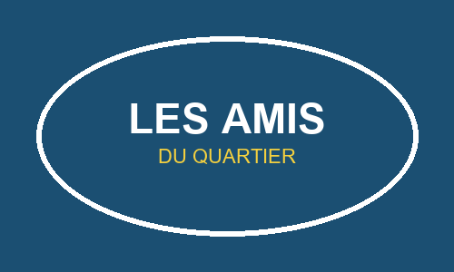
Figure 1 : Logo de l'association Les Amis du Quartier
Note pédagogique : en classe, appliquez l'habillage « Rapproché » (onglet Format de l'image) pour que le texte environnant épouse le contour du logo, puis positionnez-le à droite du premier paragraphe — une manipulation interactive à réaliser directement dans Word (chapitre 21 du manuel).

